МИНИСТЕРСТВО НАУКИ И ВЫСШЕГО ОБРАЗОВАНИЯ РОССИЙСКОЙ ФЕДЕРАЦИИ

ФЕДЕРАЛЬНОЕ ГОСУДАРСТВЕННОЕ АВТОНОМНОЕ ОБРАЗОВАТЕЛЬНОЕ УЧРЕЖДЕНИЕ ВЫСШЕГО ОБРАЗОВАНИЯ
«Национальный исследовательский ядерный университет «МИФИ»
Обнинский институт атомной энергетики –
филиал федерального государственного автономного образовательного учреждения высшего образования «Национальный исследовательский ядерный университет «МИФИ»
(ИАТЭ НИЯУ МИФИ)

Отделение интеллектуальных кибернетических систем

Отчёт по лабораторной работе №1
по дисциплине:
«Технологии программирования»
На тему: «Web-форум»

Выполнили студенты: Старков А.
Группа: ИВТ-Б19
Дата сдачи на проверку:

Проверил: доцент Национального Исследовательского Ядерного Университета «МИФИ» (НИЯУ МИФИ), преподаватель ОИКС В.П. Тельнов
Дата защиты работы: ___. ___. 2022 г.
Оценка: «________________»

Обнинск – 2022

Постановка задачи

Разработать в CASE-средстве Visual Paradigm спецификацию требований и технический проект программного обеспечения для предметной области «Web-форум».
«Видеопрокат» ‒ система управления информацией об обсуждениях на форуме.
Поддерживаемые данные:
- Пользователь
- Login/пароль
- Дата регистрации
- Права – пользователь или модератор

- Тема
- Раздел форума
- Сообщения по теме
Пользователь, приславший сообщение
Заголовок сообщения
Дата и время поступления
Прикрепленные файлы

Поддерживаемые операции:
- Получение списка пользователей, в т.ч. по участию в различных разделах и по активности (количеству сообщений в заданном интервале времени)
- Получение списка разделов, тем в разделе, сообщений в теме
- Для модераторов: создание/удаление раздела, удаление тем, сообщений, создание и блокирование пользователей
- Для обычных пользователей: создание тем, создание сообщений в теме

Выполнение работы

Функциональные требования к системе
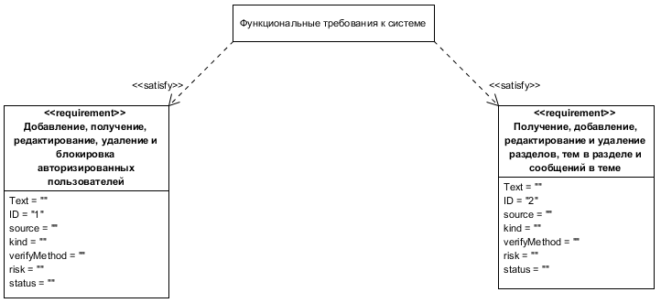

Системные требования
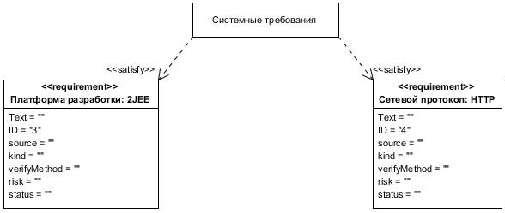

Требования к интерфейсу
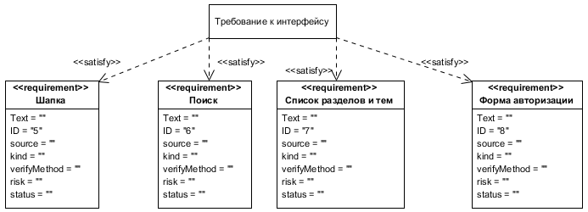

Требования к информационной безопасности
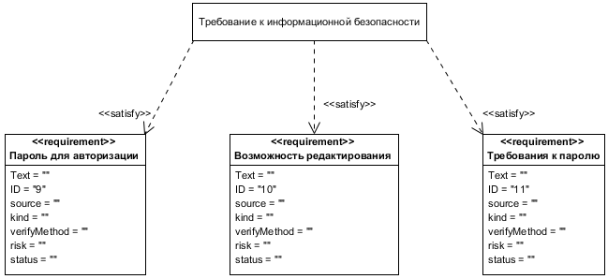

Диаграмма прецедентов
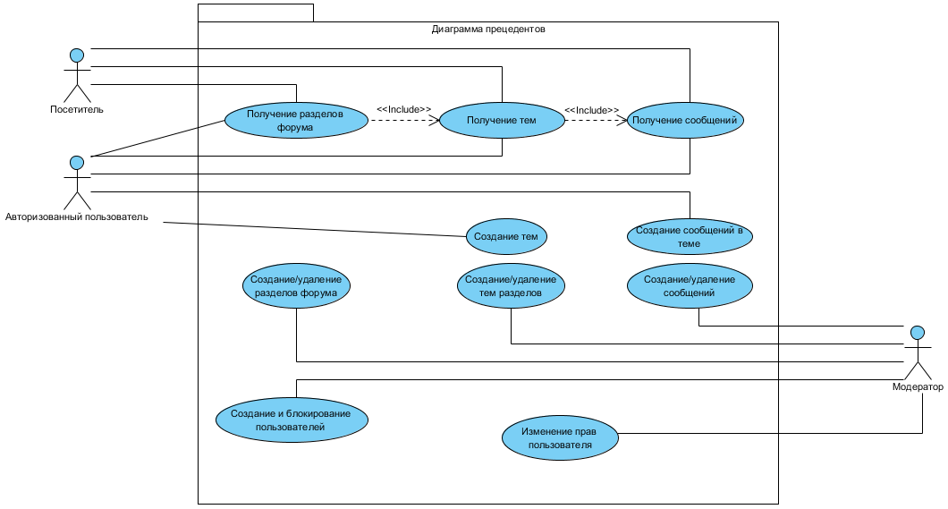

Описание сценариев
Получение разделов форума
Раздел «Общее описание сценария»
Прецедент | Получение разделов форума
Акторы | Посетитель, авторизованный пользователь
Цель | Получить список разделов форума
Краткое описание | Посетитель или авторизованный пользователь, используя поисковую строку, получает интересующий его список разделов, представленных на форуме
Тип | Базовый прецедент
Ссылки на другие прецеденты | –

Раздел «Типичный ход событий»
Действия акторов | Отклик системы
- Посетитель или авторизованный пользователь вводит часть строки в соответствующее поле для поиска.  Исключение №1: Отсутствуют разделы, удовлетворяющие условию поиска. | 2. Выполняется поиск данных.  3. Данные отправляются клиенту.

Раздел «Исключения»
Действия акторов | Отклик системы
Исключение №1: Отсутствуют разделы, удовлетворяющие условию поиска. | Сайт отображает сообщение о том, что не найдено разделов, удовлетворяющих условию поиска.

Получение тем форума
Раздел «Общее описание сценария»
Прецедент | Получение тем форума
Акторы | Посетитель, авторизованный пользователь
Цель | Получить список тем форума
Краткое описание | Посетитель или авторизованный пользователь, используя поисковую строку, получает интересующий его список тем, представленных на форуме
Тип | Базовый прецедент
Ссылки на другие прецеденты | –

Раздел «Типичный ход событий»
Действия акторов | Отклик системы
- Посетитель или авторизованный пользователь вводит часть строки в соответствующее поле для поиска.  Исключение №1: Отсутствуют темы, удовлетворяющие условию поиска. | 2. Выполняется поиск данных.  3. Данные отправляются клиенту.

Раздел «Исключения»
Действия акторов | Отклик системы
Исключение №1: Отсутствуют темы, удовлетворяющие условию поиска. | Сайт отображает сообщение о том, что не найдено тем, удовлетворяющих условию поиска.

Получение сообщений форума
Раздел «Общее описание сценария»
Прецедент | Получение сообщений форума
Акторы | Посетитель, авторизованный пользователь
Цель | Получить список сообщений форума
Краткое описание | Посетитель или авторизованный пользователь, используя поисковую строку, получает интересующий его список сообщений, представленных на форуме
Тип | Базовый прецедент
Ссылки на другие прецеденты | –

Раздел «Типичный ход событий»
Действия акторов | Отклик системы
- Посетитель или авторизованный пользователь вводит часть строки в соответствующее поле для поиска.  Исключение №1: Отсутствуют сообщения, удовлетворяющие условию поиска. | 2. Выполняется поиск данных.  3. Данные отправляются клиенту.

Раздел «Исключения»
Действия акторов | Отклик системы
Исключение №1: Отсутствуют сообщения, удовлетворяющие условию поиска. | Сайт отображает сообщение о том, что не найдено сообщений, удовлетворяющих условию поиска.

Создание тем
Раздел «Общее описание сценария»
Прецедент | Создание тем
Акторы | Авторизованный пользователь
Цель | Добавить новую тему
Краткое описание | Авторизованный пользователь, используя соответствующую форму, добавляет новую тему
Тип | Базовый прецедент.
Ссылки на другие прецеденты | –

Раздел «Типичный ход событий»
Действия акторов | Отклик системы
- Авторизованный пользователь заполняет соответствующую форму.  Исключение №1: Такая тема уже существует. | - Данные отправляются на сервер.  - Сайт отображает сообщение о добавлении новой темы.

Раздел «Исключения»
Действия акторов | Отклик системы
Исключение №1: Такая тема уже существует. | Сайт отображает сообщение о том, что тема с таким названием уже существует.

Создание сообщений в теме
Раздел «Общее описание сценария»
Прецедент | Создание сообщений в теме
Акторы | Авторизованный пользователь
Цель | Добавить новую сообщение в существующую тему
Краткое описание | Авторизованный пользователь, используя соответствующую форму, добавляет новое сообщение в существующей теме
Тип | Базовый прецедент.
Ссылки на другие прецеденты | –

Раздел «Типичный ход событий»
Действия акторов | Отклик системы
- Авторизованный пользователь заполняет соответствующую форму.  Исключение №1: Пользователь не авторизован. | - Данные отправляются на сервер.  - Сайт отображает сообщение о добавлении нового сообщения.

Раздел «Исключения»
Действия акторов | Отклик системы
Исключение №1: Пользователь не авторизован. | Сайт отображает сообщение о том, что пользователь, добавляющий сообщение не авторизован.

Создание разделов
Раздел «Общее описание сценария»
Прецедент | Создание новых разделов
Акторы | Модератор
Цель | Добавить новый раздел
Краткое описание | Модератор, используя соответствующую форму, добавляет новое сообщение в существующей теме
Тип | Базовый прецедент.
Ссылки на другие прецеденты | –

Раздел «Типичный ход событий»
Действия акторов | Отклик системы
- Модератор заполняет соответствующую форму.  Исключение №1: Такой раздел существует. | - Данные отправляются на сервер.  - Сайт отображает сообщение о добавлении нового раздела.

Раздел «Исключения»
Действия акторов | Отклик системы
Исключение №1: Такой раздел существует. | Сайт отображает сообщение о том, что раздел с таким названием уже существует.

Удаление сообщения в теме
Раздел «Общее описание сценария»
Прецедент | Удаление сообщения в теме
Акторы | Модератор
Цель | Удалить сообщение
Краткое описание | Модератор, используя соответствующую кнопку, удаляет существующее сообщение
Тип | Базовый прецедент.
Ссылки на другие прецеденты | –

Раздел «Типичный ход событий»
Действия акторов | Отклик системы
- Модератор нажатием кнопки удаляет сообщение.  Исключение №1: Пользователь не является модератором. | - Данное сообщение удаляется.  - Сайт отображает сообщение об удалении сообщения.

Раздел «Исключения»
Действия акторов | Отклик системы
Исключение №1: Пользователь не является модератором. | Сайт отображает сообщение о том, что пользователь, удаляющий сообщение не является модератором.

Удаление темы
Раздел «Общее описание сценария»
Прецедент | Удаление темы
Акторы | Модератор
Цель | Удалить тему
Краткое описание | Модератор, используя соответствующую кнопку, удаляет существующую тему
Тип | Базовый прецедент.
Ссылки на другие прецеденты | –

Раздел «Типичный ход событий»
Действия акторов | Отклик системы
- Модератор нажатием кнопки удаляет тему.  Исключение №1: Пользователь не является модератором. | - Данная тема удаляется.  - Сайт отображает сообщение об удалении темы.

Раздел «Исключения»
Действия акторов | Отклик системы
Исключение №1: Пользователь не является модератором. | Сайт отображает сообщение о том, что пользователь, удаляющий сообщение не является модератором.

Удаление раздела
Раздел «Общее описание сценария»
Прецедент | Удаление раздела
Акторы | Модератор
Цель | Удалить раздел
Краткое описание | Модератор, используя соответствующую кнопку, удаляет существующий раздел
Тип | Базовый прецедент.
Ссылки на другие прецеденты | –

Раздел «Типичный ход событий»
Действия акторов | Отклик системы
- Модератор нажатием кнопки удаляет раздел.  Исключение №1: Пользователь не является модератором. | - Данный раздел удаляется.  - Сайт отображает сообщение об удалении раздела.

Раздел «Исключения»
Действия акторов | Отклик системы
Исключение №1: Пользователь не является модератором. | Сайт отображает сообщение о том, что пользователь, удаляющий сообщение не является модератором.

Добавление нового пользователя
Раздел «Общее описание сценария»
Прецедент | Добавление нового пользователя
Акторы | Модератор
Цель | Добавить нового пользователя
Краткое описание | Модератор, используя соответствующую таблицу с заявками на авторизацию, добавляет нового пользователя
Тип | Базовый прецедент.
Ссылки на другие прецеденты | –

Раздел «Типичный ход событий»
Действия акторов | Отклик системы
- Модератор проверяет правильность заполнение заявки и добавляет нового пользователя.  Исключение №1: Не все поля заполнены | - Новый пользователь добавляется.  - Сайт отображает сообщение о добавлении нового пользователя.

Раздел «Исключения»
Действия акторов | Отклик системы
Исключение №1: Не все поля заполнены. | Сайт отображает сообщение о том, что не все обязательные поля заполнены.

Блокирование пользователя
Раздел «Общее описание сценария»
Прецедент | Блокирование пользователя
Акторы | Модератор
Цель | Заблокировать существующего пользователя
Краткое описание | Модератор, используя специальную форму, блокирует пользователя
Тип | Базовый прецедент.
Ссылки на другие прецеденты | –

Раздел «Типичный ход событий»
Действия акторов | Отклик системы
- Модератор, нажатием на соответствующую кнопку, блокирует пользователя.  Исключение №1: Пользователь уже заблокирован. | - Пользователь блокируется.  - Сайт отображает сообщение о блокировке пользователя.

Раздел «Исключения»
Действия акторов | Отклик системы
Исключение №1: Пользователь уже заблокирован. | Сайт отображает сообщение о том, что данный пользователь уже заблокирован.

Изменение прав пользователя
Раздел «Общее описание сценария»
Прецедент | Изменение прав пользователя
Акторы | Модератор
Цель | Изменить права авторизованного пользователя
Краткое описание | Модератор, используя специальную форму меняет права авторизованного пользователя.
Тип | Базовый прецедент.
Ссылки на другие прецеденты | –

Раздел «Типичный ход событий»
Действия акторов | Отклик системы
- Модератор меняет значение параметра «Права пользователя».  Исключение №1: Пользователь заблокирован. | - Права пользователя меняются.  - Сайт отображает сообщение об изменении прав пользователя.

Раздел «Исключения»
Действия акторов | Отклик системы
Исключение №1: Пользователь заблокирован. | - Сайт отображает сообщение о том, что данный пользователь заблокирован.

Диаграмма классов
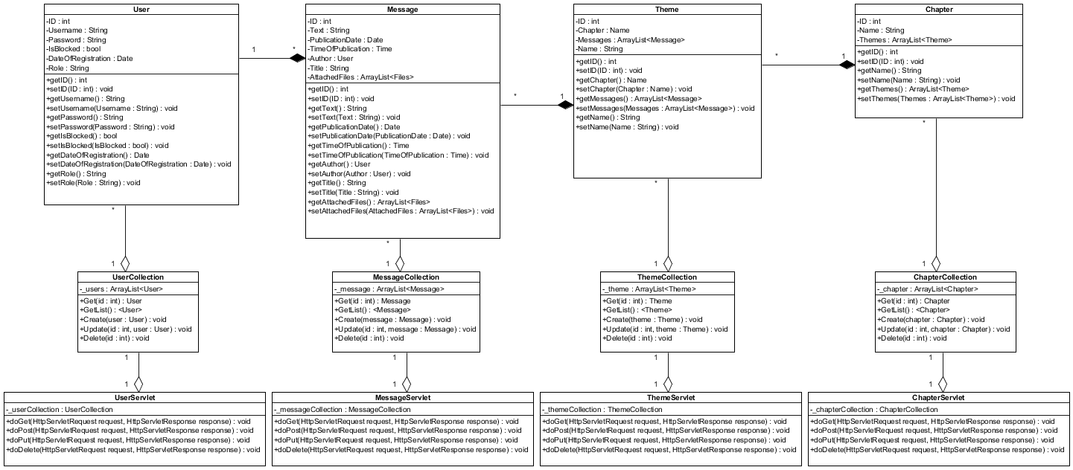

Описание классов
User | Пользователь
Атрибут | Тип | Описание
Id | int | Идентификатор
Username | String | Имя пользователя
Password | String | Пароль пользователя
IsBlocked | bool | Наличие блокировки
DateOfRegistretion | Date | Дата регистрации
Role | String | Роль на сайте
Метод | Возвращаемое значение | Описание
get_Id () | Guid | Получить идентификатор
set_Id () | void | Установить идентификатор
get_Username () | String | Получить имя пользователя
set_Username () | void | Установить имя пользователя
get_Password () | String | Получить пароль пользователя
set_Password () | void | Установить пароль пользователя
get_IsBlocked () | bool | Получить наличие блокировки пользователя
set_IsBlocked () | void | Установить блокировку пользователя
get_DateOfRegistretion () | Date | Получить дату регистрации пользователя
set_DateOfRegistretion () | void | Установить дату регистрации пользователя
get_Role () | String | Получить роль пользователя
set_Role () | void | Установить роль пользователя

Message | Сообщение
Атрибут | Тип | Описание
Id | int | Идентификатор
Text | String | Текст сообщения
PublicationDate | Date | Дата публикации
TimeOfPublication | Time | Время публикации
Author | User | Автор сообщения
Title | String | Заголовок сообщения
AttachedFiles | ArrayList<Files> | Прикрепленные файлы
Метод | Возвращаемое значение | Описание
get_Id () | Guid | Получить идентификатор
set_Id () | void | Установить идентификатор
get_Text () | String | Получить текст сообщения
set_Text () | void | Установить текст сообщения
get_PublicationDate () | Date | Получить дату публикации
set_PublicationDate () | void | Установить дату публикации
get_TimeOfPublication () | Time | Получить время публикации
set_TimeOfPublication () | void | Установить время публикации
get_Author () | String | Получить автора сообщения
set_Author () | void | Установить автора сообщения
get_Title () | String | Получить заголовок сообщения
set_Title () | void | Установить заголовок сообщения
get_AttachedFiles () | ArrayList<Files> | Получить прикрепленные файлы
set_AttachedFiles () | void | Установить прикрепленные файлы

Theme | Тема
Атрибут | Тип | Описание
Id | Int | Идентификатор
Chapter | Chapter | Раздел форума
Messages | ArrayList<Message> | Список сообщений в теме
Name | String | Название темы
Метод | Возвращаемое значение | Описание
get_Id() | Guid | Получить идентификатор
set_Id() | void | Установить идентификатор
get_Chapter() | String | Получить раздел форума
set_Chapter() | void | Установить раздел форума
get_Message() | ArrayList<Message> | Получить сообщения в теме
set_Message() | void | Установить сообщения в теме
get_Name() | String | Получить название темы
set_Name() | void | Установить название темы

Chapter | Раздел
Атрибут | Тип | Описание
Id | Int | Идентификатор
Name | String | Название темы
Themes | ArrayList<Theme> | Список тем в разделе
Метод | Возвращаемое значение | Описание
get_Id() | Guid | Получить идентификатор
set_Id() | void | Установить идентификатор
get_Name() | String | Получить название темы
set_Name() | void | Установить название темы
get_Theme() | ArrayList<Theme> | Получить темы в разделе
set_Theme() | void | Установить темы в разделе

UserCollection | Коллекция пользователей
Атрибут | Тип | Описание
_users | ArrayList<User> | Список пользователей
Метод | Возвращаемое значение | Описание
Get(id : int) | User | Получить пользователя
GetList(id : int) | ArrayList<User> | Получить список пользователей
Create(user : User) | void | Создать пользователя
Update(id : int, user : User) | void | Редактировать пользователя
Delete(id : int) | void | Удалить пользователя
UserCollection (user : ArrayList<User>) |  | Конструктор

MessageCollection | Коллекция сообщений
Атрибут | Тип | Описание
_message | ArrayList<Message> | Список сообщений
Метод | Возвращаемое значение | Описание
Get(id : int) | Message | Получить сообщение
GetList(id : int) | ArrayList<Message> | Получить список сообщений
Create(message : Message) | void | Создать сообщение
Update(id : int, message : Message) | void | Редактировать сообщение
Delete(id : int) | void | Удалить сообщение
MessageCollection (message : ArrayList<Message>) |  | Конструктор

ThemeCollection | Коллекция тем
Атрибут | Тип | Описание
_theme | ArrayList<Theme> | Список тем
Метод | Возвращаемое значение | Описание
Get(id : int) | Theme | Получить тему
GetList(id : int) | ArrayList<Theme> | Получить список тем
Theme | void | Создать тему
Update(id : int, theme : Theme) | void | Редактировать тему
Delete(id : int) | void | Удалить тему
ThemeCollection (theme : ArrayList<Theme>) |  | Конструктор

ChapterCollection | Коллекция разделов
Атрибут | Тип | Описание
_chapter | ArrayList<Chapter> | Список разделов
Метод | Возвращаемое значение | Описание
Get(id : int) | Chapter | Получить раздел
GetList(id : int) | ArrayList<Chapter> | Получить список разделов
Create(chapter : Chapter) | void | Создать раздел
Update(id : int, chapter : Chapter) | void | Редактировать раздел
Delete(id : int) | void | Удалить раздел
ChapterCollection (chapter : ArrayList<Chapter>) |  | Конструктор

UserServlet | Servlet пользователей
Атрибут | Тип | Описание
_userCollection | UserCollection | Список пользователей
Метод | Возвращаемое значение | Описание
doGet(HttpServletRequest request, HttpServletResponse response) | void | Get запрос
doPost(HttpServletRequest request, HttpServletResponse response) | void | Post запрос
doPut(HttpServletRequest request, HttpServletResponse response) | void | Put запрос
doDelete(HttpServletRequest request, HttpServletResponse response) | void | Delete запрос
UserServlet(userCollection : UserCollection) |  | Конструктор

MessageServlet | Servlet сообщений
Атрибут | Тип | Описание
_messageCollection | MessageCollection | Список сообщений
Метод | Возвращаемое значение | Описание
doGet(HttpServletRequest request, HttpServletResponse response) | void | Get запрос
doPost(HttpServletRequest request, HttpServletResponse response) | void | Post запрос
doPut(HttpServletRequest request, HttpServletResponse response) | void | Put запрос
doDelete(HttpServletRequest request, HttpServletResponse response) | void | Delete запрос
MessageServlet(messageCollection : MessageCollection) |  | Конструктор

ThemeServlet | Servlet тем
Атрибут | Тип | Описание
_themeCollection | ThemeCollection | Список тем
Метод | Возвращаемое значение | Описание
doGet(HttpServletRequest request, HttpServletResponse response) | void | Get запрос
doPost(HttpServletRequest request, HttpServletResponse response) | void | Post запрос
doPut(HttpServletRequest request, HttpServletResponse response) | void | Put запрос
doDelete(HttpServletRequest request, HttpServletResponse response) | void | Delete запрос
ThemeServlet(themeCollection : ThemeCollection) |  | Конструктор

ChapterServlet | Servlet разделов
Атрибут | Тип | Описание
_chapterCollection | ChapterCollection | Список разделов
Метод | Возвращаемое значение | Описание
doGet(HttpServletRequest request, HttpServletResponse response) | void | Get запрос
doPost(HttpServletRequest request, HttpServletResponse response) | void | Post запрос
doPut(HttpServletRequest request, HttpServletResponse response) | void | Put запрос
doDelete(HttpServletRequest request, HttpServletResponse response) | void | Delete запрос
ChapterServlet(chapterCollection : ChapterCollection) |  | Конструктор

Диаграммы последовательности
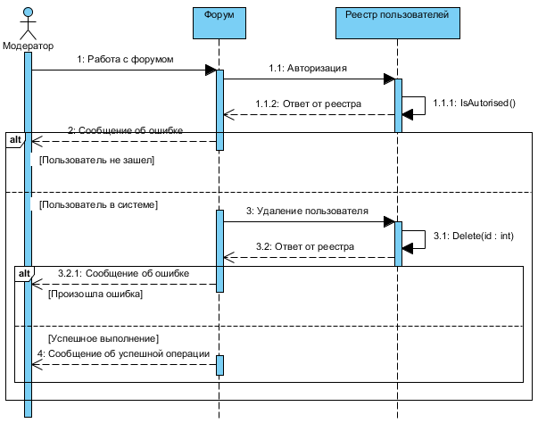
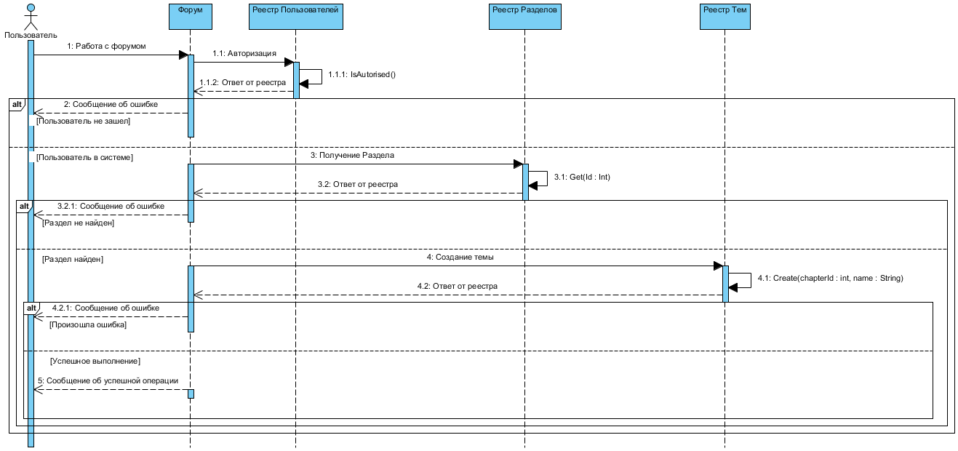

Диаграмма компонентов
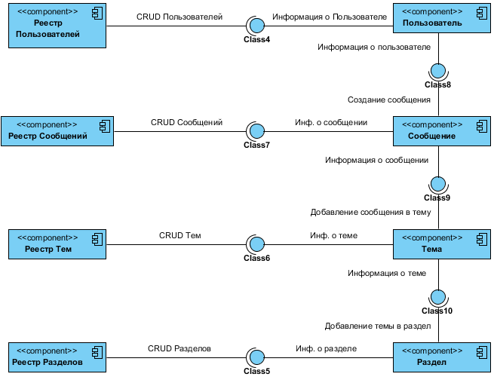

Диаграмма развертывания
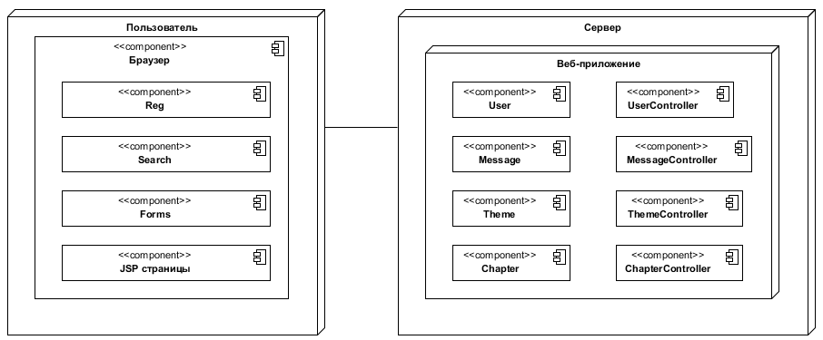

Диаграмма коммуникаций
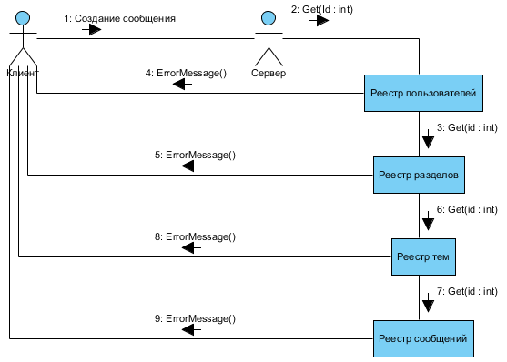

Листинг
Java:
public class User {
private int _iD;
private String _username;
private String _password;
private boolean _isBlocked;
private Date _dateOfRegistration;
private String _role;
private UserCollection _unnamed_UserCollection_;

public int getID() {
throw new UnsupportedOperationException();
}

public void setID(int aID) {
throw new UnsupportedOperationException();
}

public String getUsername() {
throw new UnsupportedOperationException();
}

public void setUsername(String aUsername) {
throw new UnsupportedOperationException();
}

public String getPassword() {
throw new UnsupportedOperationException();
}

public void setPassword(String aPassword) {
throw new UnsupportedOperationException();
}

public boolean getIsBlocked() {
throw new UnsupportedOperationException();
}

public void setIsBlocked(boolean aIsBlocked) {
throw new UnsupportedOperationException();
}

public Date getDateOfRegistration() {
throw new UnsupportedOperationException();
}

public void setDateOfRegistration(Date aDateOfRegistration) {
throw new UnsupportedOperationException();
}

public String getRole() {
throw new UnsupportedOperationException();
}

public void setRole(String aRole) {
throw new UnsupportedOperationException();
}
}

public class UserCollection {
private ArrayList<User> _users;
private UserServlet _unnamed_UserServlet_;

public User Get(int aId) {
throw new UnsupportedOperationException();
}

public _User> GetList() {
throw new UnsupportedOperationException();
}

public void Create(User aUser) {
throw new UnsupportedOperationException();
}

public void Update(int aId, User aUser) {
throw new UnsupportedOperationException();
}

public void Delete(int aId) {
throw new UnsupportedOperationException();
}

public UserCollection(ArrayList<User> aUser) {
throw new UnsupportedOperationException();
}
}

public class UserServlet {
private UserCollection _userCollection;
public UserCollection _unnamed_UserCollection_;

public void doGet(Object aHttpServletRequest_request, Object aHttpServletResponse_response) {
throw new UnsupportedOperationException();
}

public void doPost(Object aHttpServletRequest_request, Object aHttpServletResponse_response) {
throw new UnsupportedOperationException();
}

public void doPut(Object aHttpServletRequest_request, Object aHttpServletResponse_response) {
throw new UnsupportedOperationException();
}

public void doDelete(Object aHttpServletRequest_request, Object aHttpServletResponse_response) {
throw new UnsupportedOperationException();
}

public ChapterServlet(ChapterCollection aChapterCollection) {
throw new UnsupportedOperationException();
}
}
public class Chapter {
private int _iD;
private String _name;
private ArrayList<Theme> _themes;
private ChapterCollection _unnamed_ChapterCollection_;

public int getID() {
throw new UnsupportedOperationException();
}

public void setID(int aID) {
throw new UnsupportedOperationException();
}

public String getName() {
throw new UnsupportedOperationException();
}

public void setName(String aName) {
throw new UnsupportedOperationException();
}

public ArrayList<Theme> getThemes() {
throw new UnsupportedOperationException();
}

public void setThemes(ArrayList<Theme> aThemes) {
throw new UnsupportedOperationException();
}
}

public class ChapterCollection {
private ArrayList<Chapter> _chapter;
private ChapterServlet _unnamed_ChapterServlet_;

public Chapter Get(int aId) {
throw new UnsupportedOperationException();
}

public _Chapter> GetList() {
throw new UnsupportedOperationException();
}

public void Create(Chapter aChapter) {
throw new UnsupportedOperationException();
}

public void Update(int aId, Chapter aChapter) {
throw new UnsupportedOperationException();
}

public void Delete(int aId) {
throw new UnsupportedOperationException();
}

public ChapterCollection(ArrayList<Chapter> aUser) {
throw new UnsupportedOperationException();
}
}
public class ChapterServlet {
private ChapterCollection _chapterCollection;
public ChapterCollection _unnamed_ChapterCollection_;

public void doGet(Object aHttpServletRequest_request, Object aHttpServletResponse_response) {
throw new UnsupportedOperationException();
}

public void doPost(Object aHttpServletRequest_request, Object aHttpServletResponse_response) {
throw new UnsupportedOperationException();
}

public void doPut(Object aHttpServletRequest_request, Object aHttpServletResponse_response) {
throw new UnsupportedOperationException();
}

public void doDelete(Object aHttpServletRequest_request, Object aHttpServletResponse_response) {
throw new UnsupportedOperationException();
}

public ChapterServlet(ChapterCollection aChapterCollection) {
throw new UnsupportedOperationException();
}
}

public class Theme {
private int _iD;
private Name _chapter;
private ArrayList<Message> _messages;
private String _name;
public Chapter _unnamed_Chapter_;
private ThemeCollection _unnamed_ThemeCollection_;

public int getID() {
throw new UnsupportedOperationException();
}

public void setID(int aID) {
throw new UnsupportedOperationException();
}

public Name getChapter() {
throw new UnsupportedOperationException();
}

public void setChapter(Name aChapter) {
throw new UnsupportedOperationException();
}

public ArrayList<Message> getMessages() {
throw new UnsupportedOperationException();
}

public void setMessages(ArrayList<Message> aMessages) {
throw new UnsupportedOperationException();
}

public String getName() {
throw new UnsupportedOperationException();
}

public void setName(String aName) {
throw new UnsupportedOperationException();
}
}

public class ThemeCollection {
private ArrayList<Theme> _theme;
private ThemeServlet _unnamed_ThemeServlet_;

public Theme Get(int aId) {
throw new UnsupportedOperationException();
}

public _Theme> GetList() {
throw new UnsupportedOperationException();
}

public void Create(Theme aTheme) {
throw new UnsupportedOperationException();
}

public void Update(int aId, Theme aTheme) {
throw new UnsupportedOperationException();
}

public void Delete(int aId) {
throw new UnsupportedOperationException();
}

public ThemeCollection(ArrayList<Theme> aUser) {
throw new UnsupportedOperationException();
}
}

public class ThemeServlet {
private ThemeCollection _themeCollection;
public ThemeCollection _unnamed_ThemeCollection_;

public void doGet(Object aHttpServletRequest_request, Object aHttpServletResponse_response) {
throw new UnsupportedOperationException();
}

public void doPost(Object aHttpServletRequest_request, Object aHttpServletResponse_response) {
throw new UnsupportedOperationException();
}

public void doPut(Object aHttpServletRequest_request, Object aHttpServletResponse_response) {
throw new UnsupportedOperationException();
}

public void doDelete(Object aHttpServletRequest_request, Object aHttpServletResponse_response) {
throw new UnsupportedOperationException();
}

public ThemeServlet(ThemeCollection aThemeCollection) {
throw new UnsupportedOperationException();
}
}

public class Message {
private int _iD;
private String _text;
private Date _publicationDate;
private Time _timeOfPublication;
private User _author;
private String _title;
private ArrayList<Files> _attachedFiles;
public Theme _unnamed_Theme_;
private MessageCollection _unnamed_MessageCollection_;
public User _unnamed_User_;

public int getID() {
throw new UnsupportedOperationException();
}

public void setID(int aID) {
throw new UnsupportedOperationException();
}

public String getText() {
throw new UnsupportedOperationException();
}

public void setText(String aText) {
throw new UnsupportedOperationException();
}

public Date getPublicationDate() {
throw new UnsupportedOperationException();
}

public void setPublicationDate(Date aPublicationDate) {
throw new UnsupportedOperationException();
}

public Time getTimeOfPublication() {
throw new UnsupportedOperationException();
}

public void setTimeOfPublication(Time aTimeOfPublication) {
throw new UnsupportedOperationException();
}

public User getAuthor() {
throw new UnsupportedOperationException();
}

public void setAuthor(User aAuthor) {
throw new UnsupportedOperationException();
}

public String getTitle() {
throw new UnsupportedOperationException();
}

public void setTitle(String aTitle) {
throw new UnsupportedOperationException();
}

public ArrayList<Files> getAttachedFiles() {
throw new UnsupportedOperationException();
}

public void setAttachedFiles(ArrayList<Files> aAttachedFiles) {
throw new UnsupportedOperationException();
}
}

public class MessageCollection {
private ArrayList<Message> _message;
private MessageServlet _unnamed_MessageServlet_;

public Message Get(int aId) {
throw new UnsupportedOperationException();
}

public _Message> GetList() {
throw new UnsupportedOperationException();
}

public void Create(Message aMessage) {
throw new UnsupportedOperationException();
}

public void Update(int aId, Message aMessage) {
throw new UnsupportedOperationException();
}

public void Delete(int aId) {
throw new UnsupportedOperationException();
}

public MessageCollection(ArrayList<Message> aUser) {
throw new UnsupportedOperationException();
}
}

public class MessageServlet {
private MessageCollection _messageCollection;
public MessageCollection _unnamed_MessageCollection_;

public void doGet(Object aHttpServletRequest_request, Object aHttpServletResponse_response) {
throw new UnsupportedOperationException();
}

public void doPost(Object aHttpServletRequest_request, Object aHttpServletResponse_response) {
throw new UnsupportedOperationException();
}

public void doPut(Object aHttpServletRequest_request, Object aHttpServletResponse_response) {
throw new UnsupportedOperationException();
}

public void doDelete(Object aHttpServletRequest_request, Object aHttpServletResponse_response) {
throw new UnsupportedOperationException();
}

public MessageServlet(MessageCollection aMessageCollection) {
throw new UnsupportedOperationException();
}
}

C#

public class User {
private int iD;
private String username;
private String password;
private bool isBlocked;
private Date dateOfRegistration;
private String role;

public int GetID() {
throw new System.Exception("Not implemented");
}
public void SetID(int iD) {
throw new System.Exception("Not implemented");
}
public String GetUsername() {
throw new System.Exception("Not implemented");
}
public void SetUsername(String username) {
throw new System.Exception("Not implemented");
}
public String GetPassword() {
throw new System.Exception("Not implemented");
}
public void SetPassword(String password) {
throw new System.Exception("Not implemented");
}
public bool GetIsBlocked() {
throw new System.Exception("Not implemented");
}
public void SetIsBlocked(bool isBlocked) {
throw new System.Exception("Not implemented");
}
public Date GetDateOfRegistration() {
throw new System.Exception("Not implemented");
}
public void SetDateOfRegistration(Date dateOfRegistration) {
throw new System.Exception("Not implemented");
}
public String GetRole() {
throw new System.Exception("Not implemented");
}
public void SetRole(String role) {
throw new System.Exception("Not implemented");
}

}

public class UserCollection {
private ArrayList<User> _users;

public User Get(int id) {
throw new System.Exception("Not implemented");
}
public <User> GetList() {
throw new System.Exception("Not implemented");
}
public void Create(User user) {
throw new System.Exception("Not implemented");
}
public void Update(int id, User user) {
throw new System.Exception("Not implemented");
}
public void Delete(int id) {
throw new System.Exception("Not implemented");
}
public UserCollection(ArrayList<User> user) {
throw new System.Exception("Not implemented");
}

}

public class UserServlet {
private UserCollection _userCollection;

public void DoGet(object httpServletRequest_request, object httpServletResponse_response) {
throw new System.Exception("Not implemented");
}
public void DoPost(object httpServletRequest_request, object httpServletResponse_response) {
throw new System.Exception("Not implemented");
}
public void DoPut(object httpServletRequest_request, object httpServletResponse_response) {
throw new System.Exception("Not implemented");
}
public void DoDelete(object httpServletRequest_request, object httpServletResponse_response){
throw new System.Exception("Not implemented");
}
public UserServlet(UserCollection userCollection) {
throw new System.Exception("Not implemented");
}

}

public class Message {
private int iD;
private String text;
private Date publicationDate;
private Time timeOfPublication;
private User author;
private String title;
private ArrayList<Files> attachedFiles;

public int GetID() {
throw new System.Exception("Not implemented");
}
public void SetID(int iD) {
throw new System.Exception("Not implemented");
}
public String GetText() {
throw new System.Exception("Not implemented");
}
public void SetText(String text) {
throw new System.Exception("Not implemented");
}
public Date GetPublicationDate() {
throw new System.Exception("Not implemented");
}
public void SetPublicationDate(Date publicationDate) {
throw new System.Exception("Not implemented");
}
public Time GetTimeOfPublication() {
throw new System.Exception("Not implemented");
}
public void SetTimeOfPublication(Time timeOfPublication) {
throw new System.Exception("Not implemented");
}
public User GetAuthor() {
throw new System.Exception("Not implemented");
}
public void SetAuthor(User author) {
throw new System.Exception("Not implemented");
}
public String GetTitle() {
throw new System.Exception("Not implemented");
}
public void SetTitle(String title) {
throw new System.Exception("Not implemented");
}
public void<Files> GetAttachedFiles() {
throw new System.Exception("Not implemented");
}
public void SetAttachedFiles(object<Files> attachedFiles) {
throw new System.Exception("Not implemented");
}

}

public class MessageCollection {
private ArrayList<Message> _message;

public Message Get(int id) {
throw new System.Exception("Not implemented");
}
public <Message> GetList() {
throw new System.Exception("Not implemented");
}
public void Create(Message message) {
throw new System.Exception("Not implemented");
}
public void Update(int id, Message message) {
throw new System.Exception("Not implemented");
}
public void Delete(int id) {
throw new System.Exception("Not implemented");
}
public MessageCollection(ArrayList<Message> user) {
throw new System.Exception("Not implemented");
}

}
public class MessageServlet {
private MessageCollection _messageCollection;

public void DoGet(object httpServletRequest_request, object httpServletResponse_response) {
throw new System.Exception("Not implemented");
}
public void DoPost(object httpServletRequest_request, object httpServletResponse_response) {
throw new System.Exception("Not implemented");
}
public void DoPut(object httpServletRequest_request, object httpServletResponse_response) {
throw new System.Exception("Not implemented");
}
public void DoDelete(object httpServletRequest_request, object httpServletResponse_response){
throw new System.Exception("Not implemented");
}
public MessageServlet(MessageCollection messageCollection) {
throw new System.Exception("Not implemented");
}

}

public class Theme {
private int iD;
private Chapter.Name chapter;
private ArrayList<Message> messages;
private String name;

public int GetID() {
throw new System.Exception("Not implemented");
}
public void SetID(int iD) {
throw new System.Exception("Not implemented");
}
public Chapter.Name GetChapter() {
throw new System.Exception("Not implemented");
}
public void SetChapter(Chapter.Name chapter) {
throw new System.Exception("Not implemented");
}
public void<Message> GetMessages() {
throw new System.Exception("Not implemented");
}
public void SetMessages(object<Message> messages) {
throw new System.Exception("Not implemented");
}
public String GetName() {
throw new System.Exception("Not implemented");
}
public void SetName(String name) {
throw new System.Exception("Not implemented");
}

}

public class ThemeCollection {
private ArrayList<Theme> _theme;

public Theme Get(int id) {
throw new System.Exception("Not implemented");
}
public <Theme> GetList() {
throw new System.Exception("Not implemented");
}
public void Create(Theme theme) {
throw new System.Exception("Not implemented");
}
public void Update(int id, Theme theme) {
throw new System.Exception("Not implemented");
}
public void Delete(int id) {
throw new System.Exception("Not implemented");
}
public ThemeCollection(ArrayList<Theme> user) {
throw new System.Exception("Not implemented");
}

}

public class ThemeServlet {
private ThemeCollection _themeCollection;

public void DoGet(object httpServletRequest_request, object httpServletResponse_response) {
throw new System.Exception("Not implemented");
}
public void DoPost(object httpServletRequest_request, object httpServletResponse_response) {
throw new System.Exception("Not implemented");
}
public void DoPut(object httpServletRequest_request, object httpServletResponse_response) {
throw new System.Exception("Not implemented");
}
public void DoDelete(object httpServletRequest_request, object httpServletResponse_response){
throw new System.Exception("Not implemented");
}
public ThemeServlet(ThemeCollection themeCollection) {
throw new System.Exception("Not implemented");
}

}

public class Chapter {
private int iD;
private String name;
private ArrayList<Theme> themes;

public int GetID() {
throw new System.Exception("Not implemented");
}
public void SetID(int iD) {
throw new System.Exception("Not implemented");
}
public String GetName() {
throw new System.Exception("Not implemented");
}
public void SetName(String name) {
throw new System.Exception("Not implemented");
}
public void<Theme> GetThemes() {
throw new System.Exception("Not implemented");
}
public void SetThemes(object<Theme> themes) {
throw new System.Exception("Not implemented");
}

}

public class ChapterCollection {
private ArrayList<Chapter> _chapter;

public Chapter Get(int id) {
throw new System.Exception("Not implemented");
}
public <Chapter> GetList() {
throw new System.Exception("Not implemented");
}
public void Create(Chapter chapter) {
throw new System.Exception("Not implemented");
}
public void Update(int id, Chapter chapter) {
throw new System.Exception("Not implemented");
}
public void Delete(int id) {
throw new System.Exception("Not implemented");
}
public ChapterCollection(ArrayList<Chapter> user) {
throw new System.Exception("Not implemented");
}

}
public class ChapterServlet {
private ChapterCollection _chapterCollection;

public void DoGet(object httpServletRequest_request, object httpServletResponse_response) {
throw new System.Exception("Not implemented");
}
public void DoPost(object httpServletRequest_request, object httpServletResponse_response) {
throw new System.Exception("Not implemented");
}
public void DoPut(object httpServletRequest_request, object httpServletResponse_response) {
throw new System.Exception("Not implemented");
}
public void DoDelete(object httpServletRequest_request, object httpServletResponse_response){
throw new System.Exception("Not implemented");
}
public ChapterServlet(ChapterCollection chapterCollection) {
throw new System.Exception("Not implemented");
}

}

